Павлодар қаласының №41 денешынықтыру-сауықтыру бағытындағы жалпы орта білім беру бейімдік мектебі

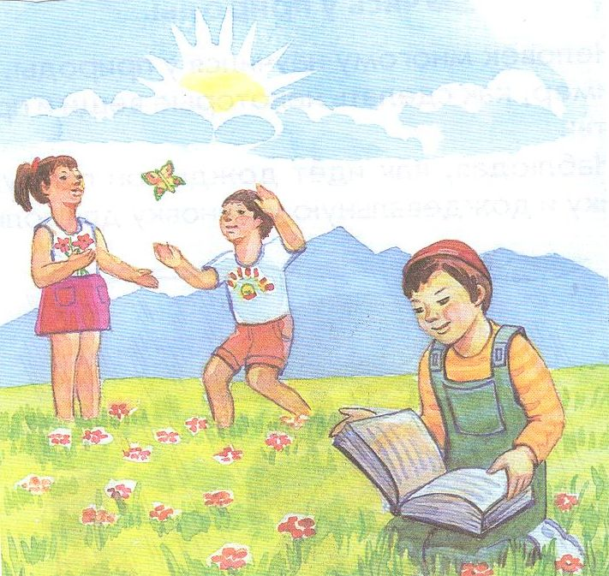

Тапсырманы орындаған: қазақ тілі мен әдебиеті пәнінің мұғалімі
Абикенова Мақпал Қайырбекқызы

Павлодар 2011-2012оқу ж

- Сабақтың тақырыбы: Біздің мектеп.

- Өз мектебің туралы айт.

- Сурет бойынша әңгіме құра ( Ауызша)

- «Мектептен кейінгі бос уақытым» ауызша әңгіме

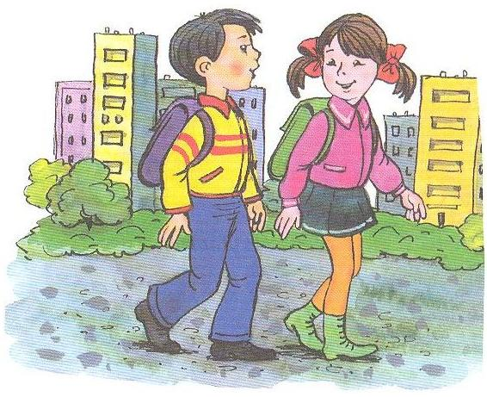

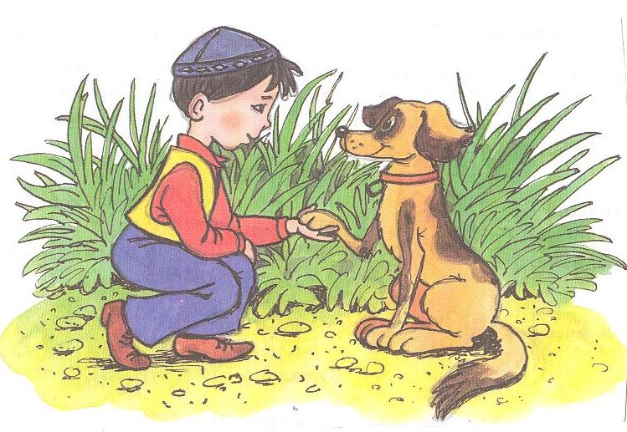

1

1. Тақырыбы: Қазақ тілі сабағында.

2. Берілген сұрақтарға жауап беріңіз.
1. Қазақ тілі сабағы саған ұнайды ма?
2. Сабақта қандай тапсырмалар жасайсың?
3. Несімен ұнайды?

3. ”Қазақ тілі сабағында” әңгіме немесе диалог құраңыз.

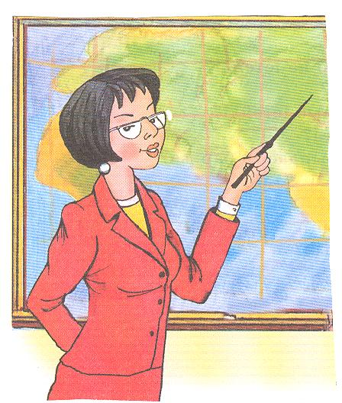

2
1.Сабақтың тақырыбы:Қазақстанның қалалары. Павлодар қаласы.

2. Берілген сұрақтарға жауап беріңіз.
1) Қазақстанның қалаларын ата?
2) Қазақстанда неше облыс бар?
3) Сен қай қалада тұрасың?
4) Павлодар қаласы саған ұнайды ма?

3. «Менің сүйікті қалам», «Павлодар қаласы» тақырыбында сурет бойынша әңгіме құрастыр.

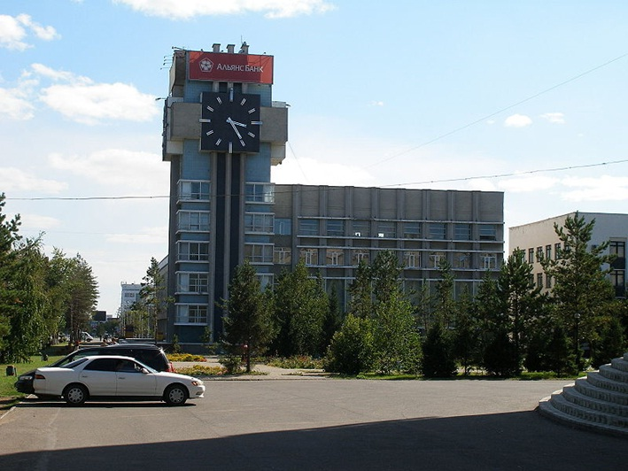

3
1. Сабақтың тақырыбы: Менің отбасым

2. Берілген сұрақтарға жауап бер.
- Сенің отбасың қандай?
- Отбасыңда неше адам бар?
- Әкең қайда жұмыс істейді?
- Шешең қайда жұмыс істейді?
- Атаң, әжең бар ма?

3. ”Менің отбасым ”сурет бойынша әңгіме құра.

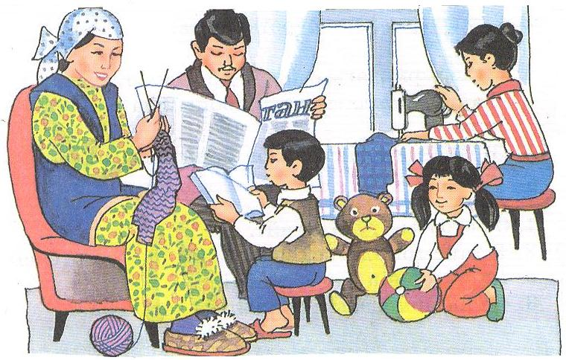

4
1. Сабақтың тақырыбы: Жыл мезгілдері

2. Берілген жыл мезгілдеріне ай аттарын жаз?
Қыс айары:
Көктем айлары:
Жаз айлары:
Күз айлары:

3. Сұрақтарға жауап беріңіз
1. Бүгін ауа райы қандай?
2. Кеше ауа райы қандай болды?
3. Бүгін желді күн бе?
4. Қазір қай жыл мезгілі?

4.“Маған ұнайтын жыл мезгілі ” тақырыбына шағын әңгіме жазыңыз.

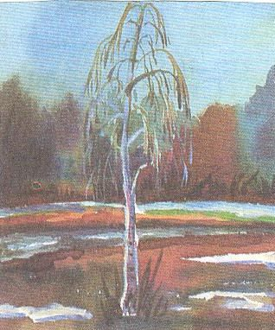
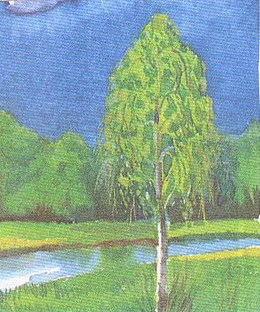

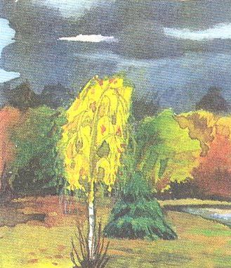

5
1. Сабақтың тақырыбы: Менің үйім

2.Мәтінді аудар.
Біздің үй
Мынау – біздің үй. Мен Павлодар қаласында тұрамын. Біздің үй Абай көшесінде. Үй бес қабатты. Біздің пәтер бірінші қабатта. Пәтерде төрт бөлме бар. Менің бөлмем үлкен. Бөлмеде үстел, орындық, диван тұр.

3. ’’Менің үйім’’ сурет бойынша әңгіме құра.

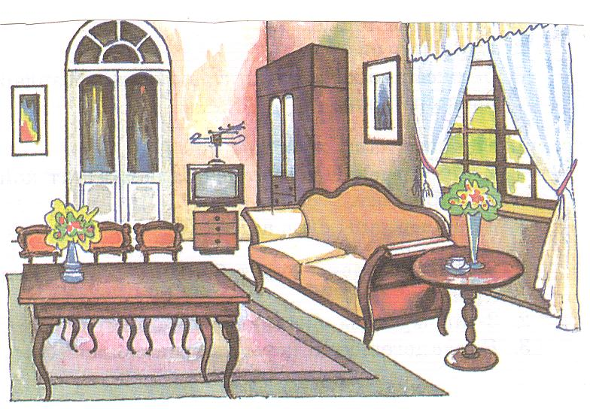

6
1. Сабақтың тақырыбы: Адам

2. Сөйлемдерді жаз, ауызша аудар.

Мен таңертең тұрдым.
Бетімді жудым.
Тісімді тазаладым.
Айнаға қарадым.
Шашымды тарадым.
Таңертеңгі тамақ іштім.

3.Сурет бойынша өз ойыңды айт,сөйлеп үйрен.

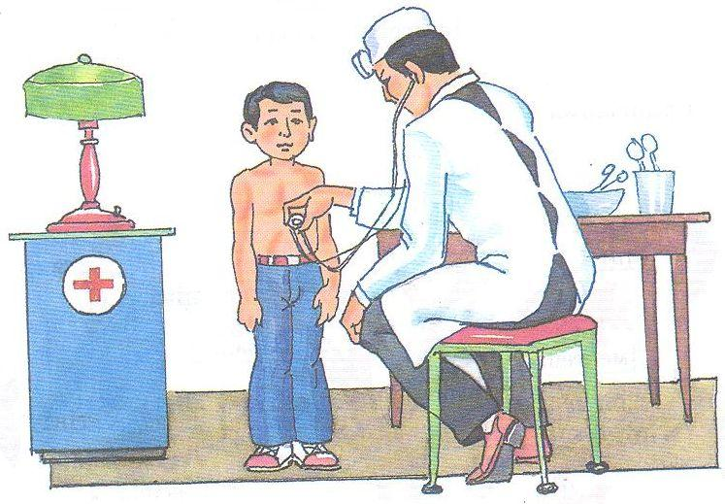

7
1.Сабақтың тақырыбы: Менің Отаным. Менің Қазақстаным.

2. Берілген сұрақтарға жауап беріңіз.
1. Қазақстанның қандай рәміздері бар?
2. Қазақстан Республикасының рәміздерін ата?
3. Қазақстан Республикасы туының түсі қандай?
4. Елтаңбада нелер бейнеленген?
5. Мемлекеттік әнұранның сөзін кімдер жазды?

3. ”Менің Отаным-Қазақстан”

- суретке көңіл аудар

- суретте нелер бейнеленгенөз ойыңды айт

4. Сурет бойынша сөйле.
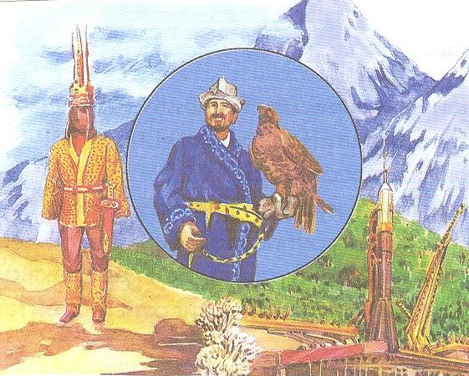

8

1.Сабақтың тақырыбы: Азық – түлік

2. Берілген сұрақтарға жауап бер?

1) Азық- түліктерді ата?

2) Азық- түлік қайда сатылады?

3) Ұн тағамдарын ата?

4) Сүт тағамдарын ата?

5) Жемістер мен көкөністерді ата?

3. Сурет бойынша әңгіме құрастыр.

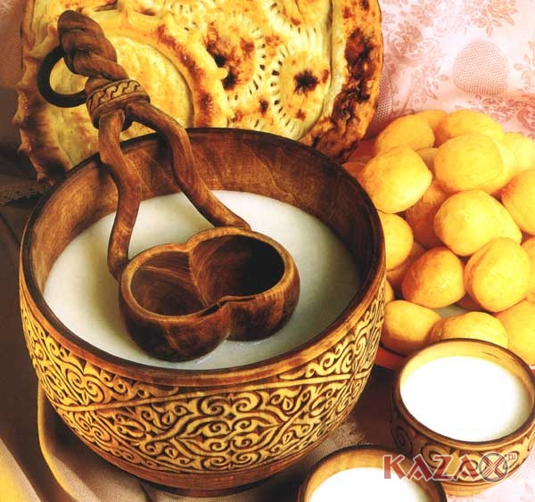

9

